Тест 7
«Системы линейных уравнений»
Вариант 1
А1. Какая из пар чисел является решением линейного уравнения .
1) 2) 3) 4)
А2. Для какого уравнения пара чисел является решением?
1) 2) 3) 4)
А3. Решите систему уравнений
1) 2) 3) 4)
А4. Пусть - решение системы линейных уравнений
Найдите . 1) 2) 3) 4)
А5. Пусть - решение системы линейных уравнений
Найдите . 1) 2) 3) 4)
А6. Пусть - решение системы линейных уравнений
Найдите . 1) 2) 3) 4)
А7. На каком из рисунков изображено графическое решение системы линейных уравнений
1) |  | 2) |  | 3) |  | 4)
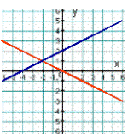 |  | 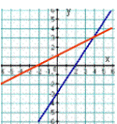 |  | 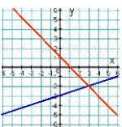 |  | 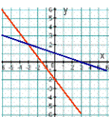
А8. Найдите координаты точки пересечения графиков уравнений и .
1) 2) 3) 4)
А9. Сколько точек пересечения имеют графики уравнений и ?
1) 1 2) 2 3) бесчисленное количество 4) ни одной
А10. Сколько решений имеет система уравнений
1) 1 2) 2 3) бесчисленное количество 4) ни одного
Тест 7
«Системы линейных уравнений»
Вариант 2
А1. Какая из пар чисел является решением линейного уравнения ?
1) 2) 3) 4)
А2. Для какого уравнения пара чисел является решением?
1) 2) 3) 4)
А3. Решите систему уравнений
1) 2) 3) 4)
А4. Пусть - решение системы линейных уравнений
Найдите . 1) 2) 3) 4)
А5. Пусть - решение системы линейных уравнений
Найдите . 1) 2) 3) 4)
А6. Пусть - решение системы линейных уравнений
Найдите . 1) 2) 3) 4)
А7. На каком из рисунков изображено графическое решение системы линейных уравнений
1) |  | 2) |  | 3) |  | 4)
А8. Найдите координаты точки пересечения графиков уравнений и .
1) 2) 3) 4)
А9. Сколько точек пересечения имеют графики уравнений и ?
1) 1 2) 2 3) бесчисленное количество 4) ни одной
А10. Сколько решений имеет система уравнений
1) 1 2) 2 3) бесчисленное количество 4) ни одного
Ответы:

Вариант | А1 | А2 | А3 | А4 | А5 | А6 | А7 | А8 | А9 | А10
1 | 1 | 4 | 2 | 2 | 1 | 3 | 2 | 4 | 3 | 4
2 | 4 | 4 | 3 | 3 | 4 | 2 | 1 | 2 | 4 | 3

